BIRCHBOX DESPIDE EL AÑO CON UN EXCLUSIVO CLUTCH

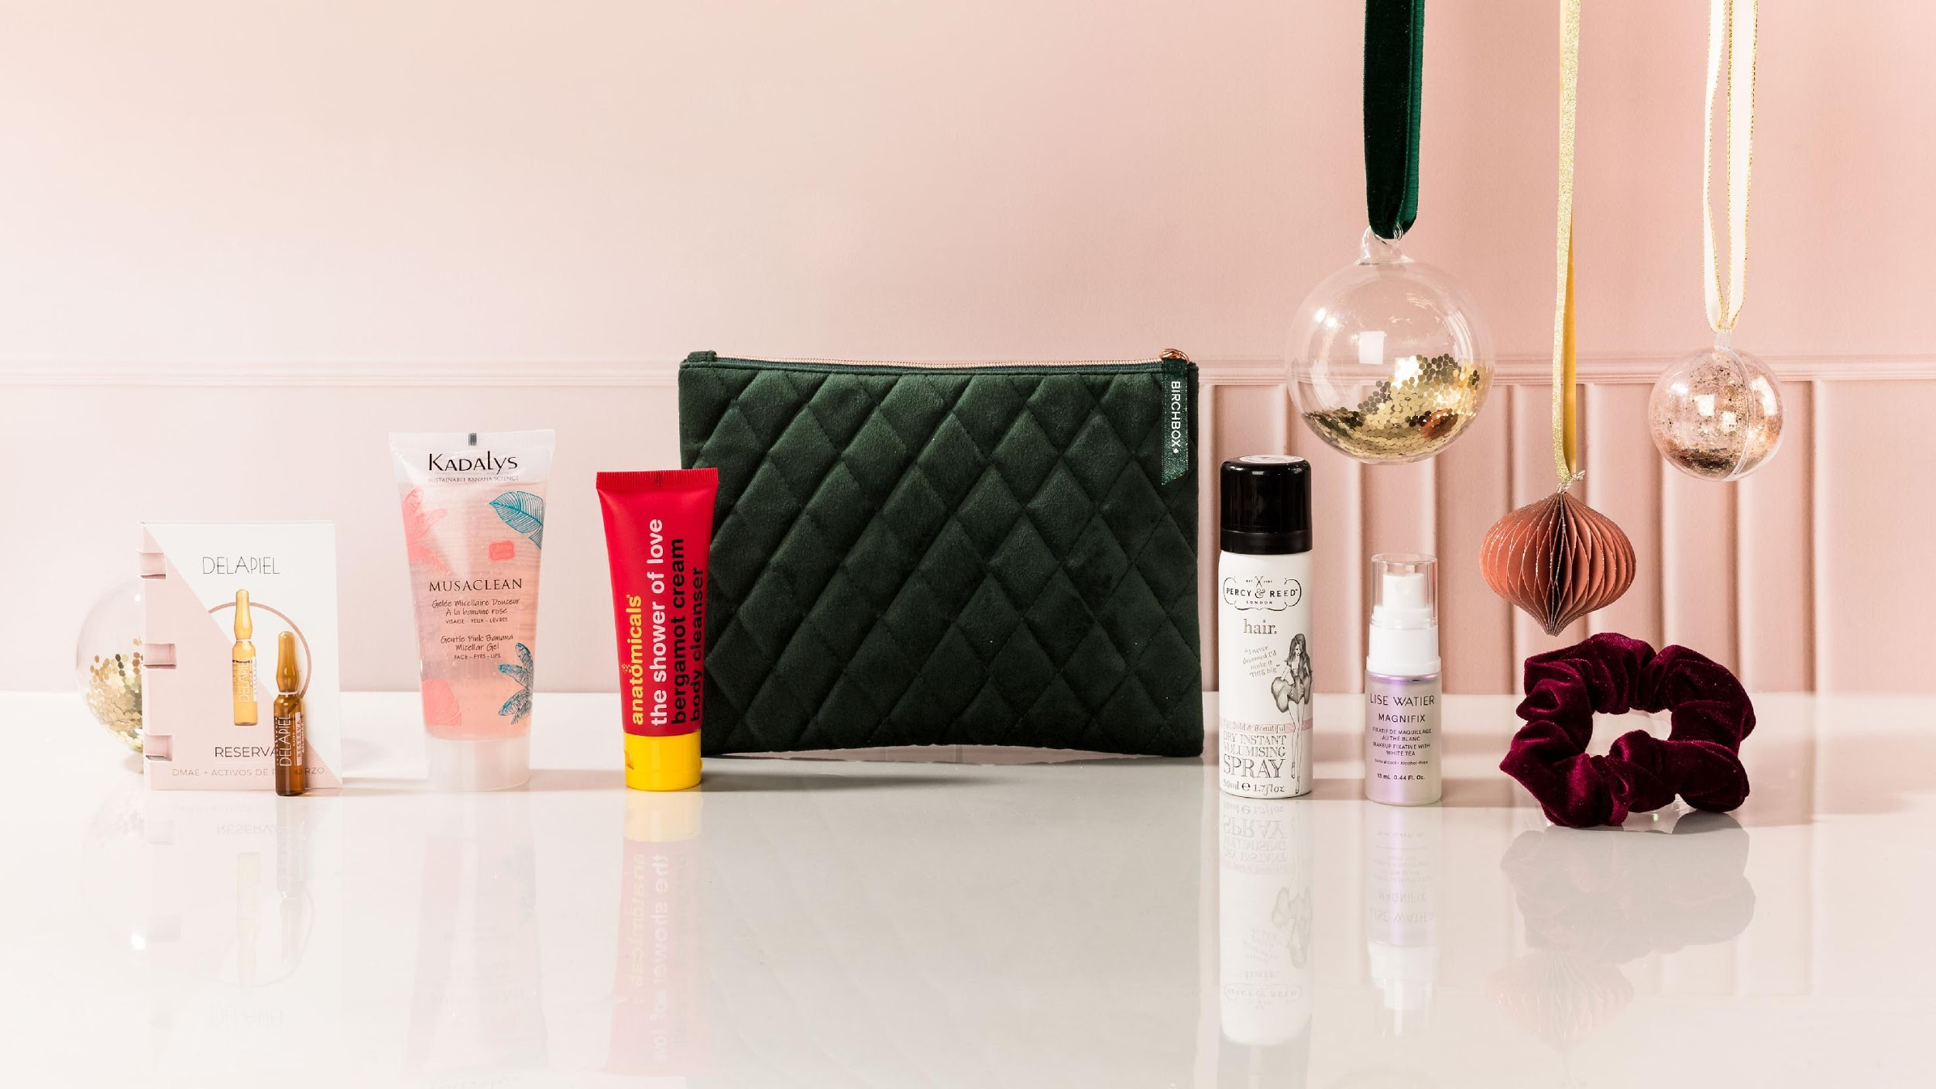

Madrid, 2 de diciembre de 2020.- Este año ha estado lleno de constantes cambios de planes y, aunque las fiestas no serán como esperábamos, Birchbox quiere celebrar un año más junto a sus suscriptoras.

Este mes, Birchbox quiere que sea especial, y por eso ha creado un clutch muy navideño lleno de productos que harán que brilles en estas fiestas y te animen a ponerte tus mejores galas para brindar, aunque sea por videollamadada, con tus seres queridos.

¿Qué hay en su interior?

Dentro de esta edición navideña encontrarás, además de la laca fijadora No-fuss Fabulousness de Percy&Reed, el gel limpiador micelar de Kadalys, el gel de ducha con Shower of Love de Anatomicals que elimina impurezas, el fijador de maquillaje con té blanco de Lise Watier, la ampolla facial de Delapiel para mantener la firmeza de la piel y un coletero ideal para recogerte el pelo de Birchbox Accesories.

Disponible a partir del 1 de diciembre en www.birchbox.es por 10,95€ al mes.

Acerca de Birchbox

Fundada en 2010, Birchbox es una empresa líder en ecommerce de belleza para mujeres y hombres. Birchbox redefine el proceso de compra ofreciendo a los consumidores una forma personalizada de descubrir, comprar y aprender sobre los mejores productos de belleza. Los usuarios de Birchbox pueden probar nuevos productos cada mes y tener acceso a contenidos editoriales elaborados por expertos que les ayudarán a sacarles el máximo partido. Adicionalmente, a través de la tienda online de Birchbox, los clientes pueden comprar una selección de productos

en tamaño completo de más de 800 grandes marcas como Rituals, Caudalie, Wella Professional, Isdin y L'Occitane. Birchbox tiene su sede en Nueva York y ahora opera en cuatro países a nivel mundial.

Para saber más sobre Birchbox, visita www.birchbox.es, nuestro blog o nuestras redes sociales:



CONTACTO DE PRENSA

Birchbox
Nuria Ollé
Relaciones Públicas y Comunicación
Teléfono: 935 328 151
Email: nuria.olle@birchbox.com

CONTACTO DE AGENCIA
Actitud Comunicación
María Contenente
Teléfono: 91 302 28 60
Email: birchbox@actitud.es

